Лабораторная работа №1
Изучение зависимости сопротивления реальных проводников от их геометрических параметров и удельных сопротивлений материалов.
Цель: определить удельное сопротивление проводника и сравнить его с табличным значением.
1. Краткое теоретическое описание
Немецкий физик Георг Ом (1787-1854) в 1826 году обнаружил, что отношение напряжения U между концами металлического проводника, являющегося участком электрической цепи, к силе тока I в цепи есть величина постоянная:
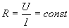(1)
Эту величину R называют электрическим сопротивлением проводника. Электрическое сопротивление измеряется в Омах. Электрическим сопротивлением 1 Ом обладает такой участок цепи, на котором при силе тока 1 А напряжение равно 1 В:
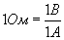
Опыт показывает, что электрическое сопротивление проводника прямо пропорционально его длине L и обратно пропорционально площади S поперечного сечения проводника:
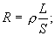(2)
Постоянный для данного вещества параметр ρ называется удельным электрическим сопротивлением вещества. Удельное сопротивление измеряется в Ом? м.
2. Порядок выполнения работы
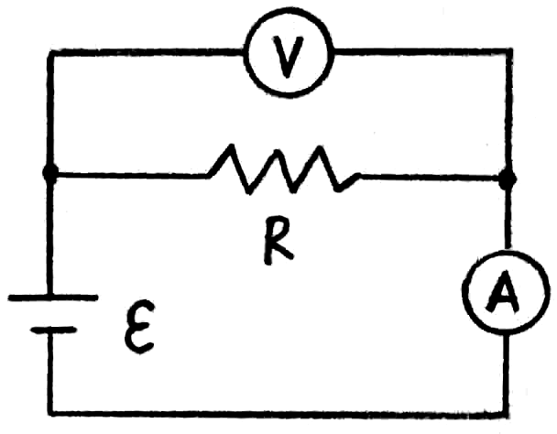2.1. Соберите на монтажном столе электрическую схему, показанную на рисунке:
Рис.1.
2.2. Выберите материал проводника – никель, установите значения длины и площади поперечного сечения:
L = 100 м; S = 0.1 мм²;
2.3. Определите экспериментально с помощью мультиметра напряжение на проводнике.
Для этого необходимо подключить параллельно проводнику мультиметр в режиме измерения постоянного напряжения, соблюдая полярность.
Запишите показания мультиметра.
2.4. Определите экспериментально с помощью мультиметра силу тока в цепи.
Включите мультиметр в режиме измерения постоянного тока последовательно в цепь, соблюдая полярность.
Запишите показания мультиметра.
2.5. Рассчитайте сопротивление проводника по формуле (1).
2.6. Определите удельное сопротивление никеля по формуле (2).
2.7. Проделайте пункты 2.3 – 2.6. изменяя длину, но, не меняя площадь поперечного сечения и материал проводника.
2.8. Результаты измерений занесите в таблицу:
№ опыта | Длина, м | Напряжение, В | Сила тока, А | Сопротивление, Ом | Удельное сопротивление, Ом? м
1
2
3
4
5
2.9. Найдите среднее значение удельного сопротивления и сравните его с табличным значением.
2.10. Измерьте сопротивление проводника непосредственно с помощью омметра. Сравните полученные результаты.
Сформулируйте выводы по проделанной работе.

ЛАБОРАТОРНАЯ РАБОТА №2
Исследование сопротивлений проводников при параллельном и последовательном соединении.
Цель: изучить законы протекания тока через последовательно и параллельно соединенные проводники и определить формулы расчета сопротивлений таких участков.
1. Краткое теоретическое описание.
Проводники в схемах могут соединяться последовательно (Рис 1.) и параллельно (Рис.2.).
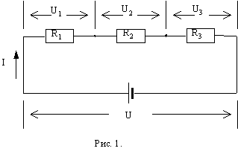
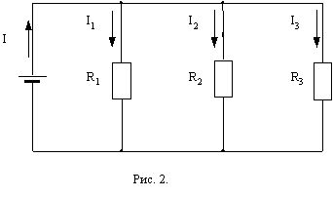
Рассмотрим схему последовательного соединения проводников, изображенную на Рис. 1.
Напряжение на концах всей цепи складывается из напряжений на каждом проводнике:
U = U₁ + U₂ + U₃, (1)
По закону Ома для участка цепи:
U₁ = R₁I; U₂ = R₂I; U₃ = R₃I; U = RI, (2)
где R - полное сопротивление цепи,
I - общий ток, текущий в цепи.
Из выражений (1) и (2), получаем:
RI = R₁I + R₂I + R₃I,
откуда полное сопротивление цепи последовательно соединенных проводников:
(3)
При последовательном соединении проводников их общее сопротивление равно сумме электрических сопротивлений каждого проводника.
Рассмотрим теперь схему параллельного соединения проводников, изображенную на Рис. 2.
Через цепь течет полный ток I :
I = I₁ + I₂ + I₃. (4)
По закону Ома для участков цепи:
U = R₁I₁; U = R₂I₂; U = R₃I₃; U = RI, (5)
Из выражений (4) и (5), получаем:
I = U/R = U/R₁ + U/R₂ + U/R₃
откуда:
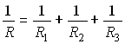(6)
При параллельном соединении проводников величина, обратная сопротивлению цепи, равна сумме обратных величин сопротивлений всех параллельно соединенных проводников.
2. Порядок выполнения работы.
2.1. Соберите на монтажном столе электрическую схему, показанную на рисунке:
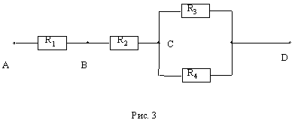
Выберите номиналы сопротивлений следующими:
R₁ = 1 кОм; R₂ = 2 кОм; R₃ = 3 кОм; R₄ = 4 кОм;
2.2. Определите экспериментально с помощью мультиметра (в режиме измерения сопротивлений) сопротивление между точками:
А и С; С и D; B и D; A и D.
Запишите эти показания.
2.3. Рассчитайте теоретические значения сопротивлений между указанными точками схемы и сравните их с измеренными.
Какие выводы можно сделать из этого опыта?
2.4. Измерьте с помощью мультиметра (в режиме измерения тока) токи, текущие через каждое сопротивление. Запишите показания прибора.
2.4. Проверьте экспериментально, что в последовательной цепи ток одинаков через все сопротивления, а в параллельной цепи разделяется так, что сумма всех токов через параллельно соединенные элементы, равна полному току через весь участок.
2.5. Измерьте с помощью мультиметра (в режиме измерения постоянного напряжения) напряжения на каждом сопротивлении. Запишите показания прибора.
2.6. Проверьте экспериментально, что в последовательной цепи напряжение на всем участке равно сумме напряжений на каждом элементе, а в параллельной цепи, напряжение одно и то же на каждом элементе.

Лабораторная работа №3
ЭДС и внутреннее сопротивление источников постоянного тока. Закон Ома для полной цепи.
Цель: определить внутреннее сопротивление источника тока и его ЭДС.
1. Краткое теоретическое описание
Электрический ток в проводниках вызывают так называемые источники постоянного тока. Силы, вызывающие перемещение электрических зарядов внутри источника постоянного тока против направления действия сил электростатического поля, называются сторонними силами. Отношение работы А_{стор}., совершаемой сторонними силами по перемещению заряда Δ Q вдоль цепи, к значению этого заряда называется электродвижущей силой ε источника (ЭДС):
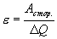(1)
Электродвижущая сила выражается в тех же единицах, что и напряжение или разность потенциалов, т.е. в Вольтах.
Работа – эта мера превращения энергии из одного вида в другой. Следовательно, в источнике сторонняя энергия преобразуется в энергию электрического поля
W = ε ? Q (2)
При движении заряда Q на внешнем участке цепи преобразуется энергия стационарного поля, созданного и поддерживаемого источником:
W₁ = U? Q , (3)
а на внутреннем участке:
W₂ = U_{вн.?} Q (4)
По закону сохранения энергии
W = W₁ + W₂ или ε ? Q = U? Q + U_{вн.?} Q (5)
Сократив на Q, получим:
ε = U_{вн.} + U (6)
т.е. электродвижущая сила источника равна сумме напряжений на внешнем и внутреннем участке цепи.
При разомкнутой цепи U_{вн.}= 0, то
ε = U (7)
Подставив в равенство (6) выражения для U и U_{вн.} по закону Ома для участка цепи
U = I? R; U_{вн.} = I? r,
получим:
ε = I? R + I? r = I? (R + r) (8)
Отсюда
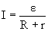(9)
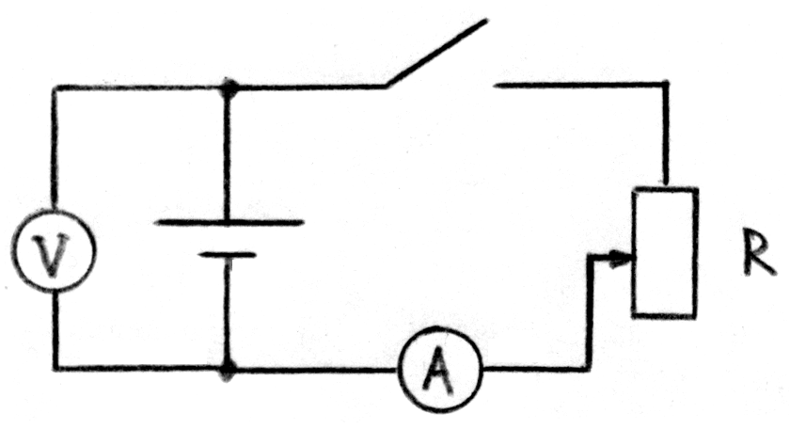Таким образом, сила тока в цепи равна отношению электродвижущей силы источника к сумме сопротивлений внешнего и внутреннего участков цепи. Это закон Ома для полной цепи. В формулу (9) входит внутреннее сопротивление r.
Рис.1
Пусть известны значения сил токов I₁ и I₂ и падения напряжений на реостате U₁ и U₂ (см. рис.1.). Для ЭДС можно записать:
ε = I_{1?} (R₁ + r) и ε = I_{2?} (R₂ + r) (10)
Приравнивая правые части этих двух равенств, получим
I_{1?} (R₁ + r) = I_{2?} (R₂ + r)
или
I_{1?} R₁ + I_{1?} r = I_{2 ?} R₂ + I_{2?} r
I_{1?} r – I_{2?} r = I_{2 ?} R₂ - I_{1?} R₁
Т.к. I₁ R₁ = U₁ и I₂ R₂ = U₂, то можно последнее равенство записать так
r? (I₁ – I₂) = U₂ – U₁ ,
откуда
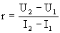(11)

2. Порядок выполнения работы
2.1. Соберите цепь по схеме, изображенной на рисунке 1. Установите сопротивление реостата 7 Ом, ЭДС батарейки 1,5 В, внутреннее сопротивление батарейки 3 Ом.
2.2. При помощи мультиметра определите напряжение на батарейке при разомкнутом ключе. Это и будет ЭДС батарейки в соответствии с формулой (7).
2.3. Замкните ключ и измерьте силу тока и напряжение на реостате. Запишите показания приборов.
2.4. Измените сопротивление реостата и запишите другие значения силы тока и напряжения.
2.5. Повторите измерения силы тока и напряжения для 6 различных положений ползунка реостата и запишите полученные значения в таблицу.
2.6. Рассчитайте внутреннее сопротивление по формуле (11).
2.7. Определите абсолютную и относительную погрешность измерения ЭДС и внутреннего сопротивления батарейки.

Лабораторная работа №4
Исследование сложных цепей постоянного электрического тока
Цель: изучить приемы расчета сложных электрических цепей постоянного тока.
1. Краткое теоретическое описание.
Сложные цепи не всегда удается представить в виде блоков последовательно и параллельно соединенных сопротивлений. Как же находить сопротивление таких цепей? Иногда эту задачу можно существенно упростить, если схема обладает симметрией.
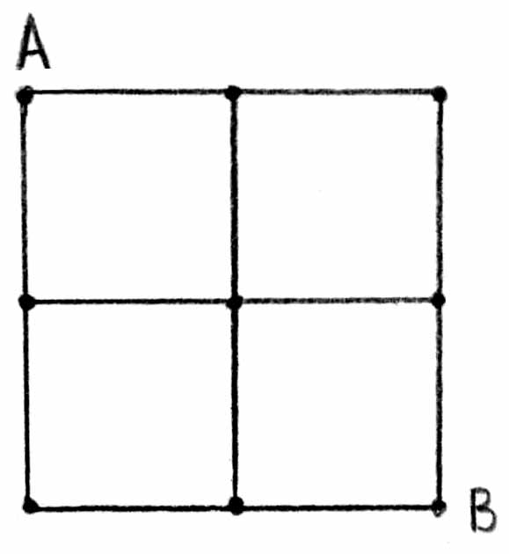Рассмотрим в качестве примера такой цепи участок металлической сетки с одинаковыми сопротивлениями r:
Рис.1.
Каково сопротивление между точками А и В?
Представить эту цепь в виде блоков последовательно и параллельно соединенных сопротивлений не удается. Как же быть?
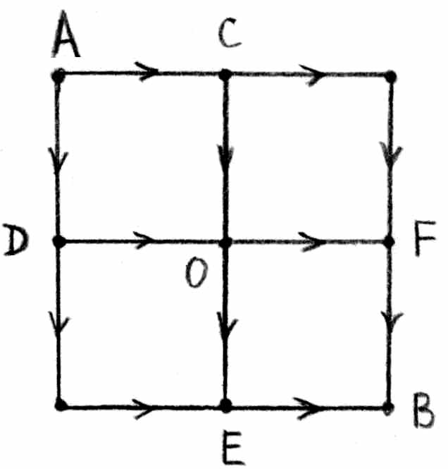Пусть к точкам А и В подключен источник тока.
Рис.2.
Посмотрим на токи, которые будут течь через элементы металлической сетки.
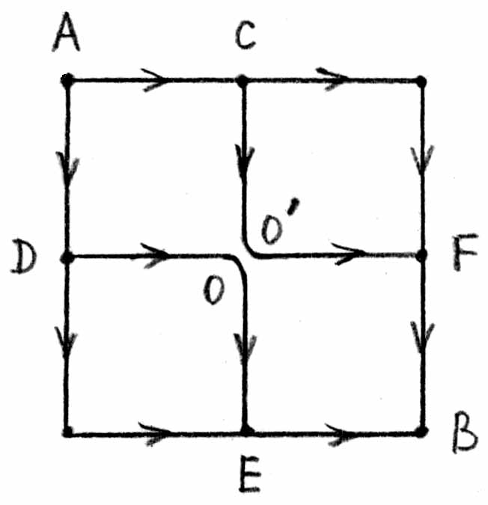Из симметрии ясно, что токи через элементы CO и DO должны быть одинаковы и равны токам, текущим через элементы OF и OE. А раз так, то в точке О цепь можно разорвать, при этом токи через элементы сетки не изменятся:
Рис.3.
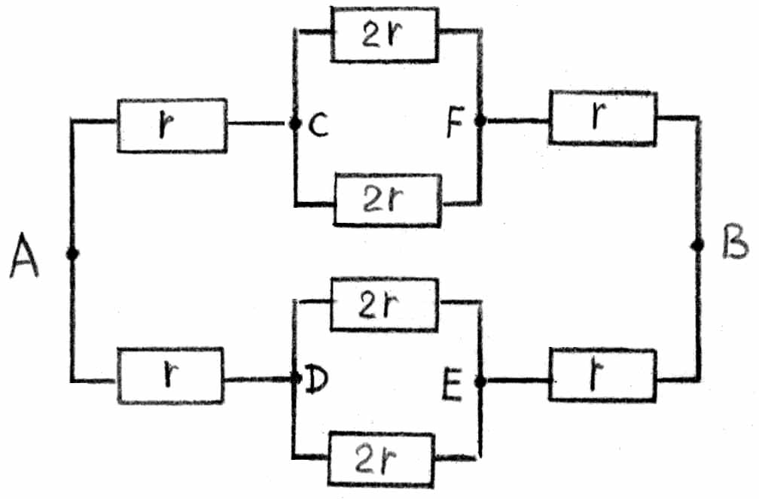Последнюю схему уже можно представить в виде блоков последовательно и параллельно соединенных сопротивлений:
Рис.4.
и определить полное сопротивление R_{AB} цепи:
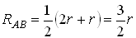
2. Порядок выполнения работы.
2.1. Соберите на монтажном столе схему, показанную на рис. 3. Предусмотрите выключатель, соединяющий точки О и О'. Выберите значения сопротивлений одинаковыми и равными 1 кОм.
2.2. Измерьте с помощью омметра сопротивление между точками А и В при замкнутом и разомкнутом положении выключателя. Объясните результаты измерений.
2.3. Подключите батарейку с ЭДС 1.5 вольта и последовательно с ней амперметр между точками А и В собранной Вами схемы. Измерьте силу тока при разомкнутом и замкнутом ключе. Измерьте напряжение между точками О и О' при разомкнутом ключе и подключенной батарейке к точкам А и В.
Точки схемы, напряжение между которыми равно нулю, можно соединять и такое соединение не изменит токов, текущих по элементам схемы. Иногда такое соединение может существенно упростить схему.

Лабораторная работа №5
Мощность в цепи постоянного тока
Цель: изучить законы выделения мощности в цепях постоянного тока и согласования источников тока с нагрузкой.
1. Краткое теоретическое описание.
Любой реальный источник тока имеет внутреннее сопротивление. Поэтому при подключении источника тока к нагрузке, тепло будет выделяться как в нагрузке, так и внутри источника тока (на его внутреннем сопротивлении). На какой нагрузке, подключенной к данному источнику тока, будет выделяться максимальная мощность?
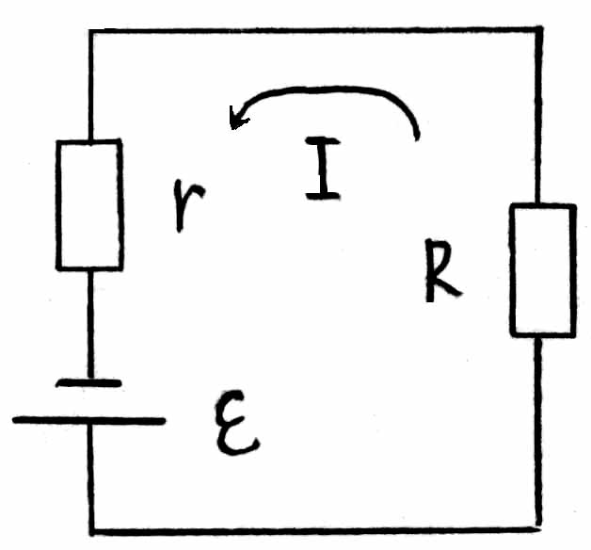Рассмотрим схему, изображенную на рисунке 1.
Рис.1.
Сила тока, текущего в контуре, определяется из закона Ома для полной цепи:
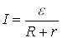, (1)
где ε - ЭДС источника тока,
r – внутреннее сопротивление источника,
R – сопротивление нагрузки.
Напряжение U на нагрузке R будет равно:
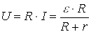, (2)
а мощность P, выделяемая на сопротивлении R, будет равна:
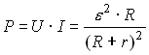(3)
Как видно из формулы (3), выделяемая на нагрузке R мощность будет мала, если сопротивление R нагрузки будет мало (R << r). Мощность также будет мала при очень большом сопротивлении нагрузки (R>> r). Расчет показывает, что максимальная мощность будет выделяться на нагрузке при равенстве внутреннего сопротивления r и сопротивления нагрузки R = r. В этом случае:
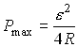. (4)
2. Порядок выполнения работы.
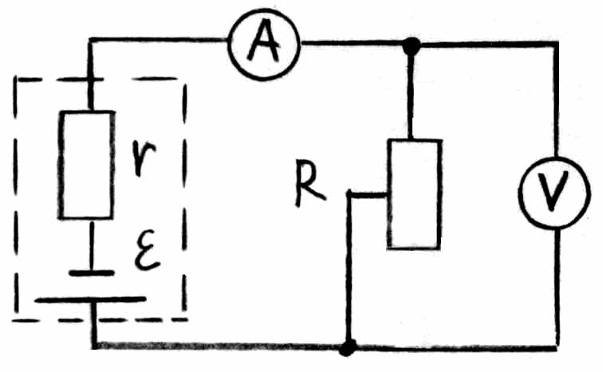2.1. Соберите на монтажном столе схему, показанную на рис.2.
Рис.2.
Выберите значения параметров элементов следующими:
Батарейка: ε = 1.5 В; r = 10 Ом;
Реостат: R = 20 Ом
2.2. Изменяя положение движка реостата, измеряйте силу тока в цепи и напряжение на реостате (нагрузке).
2.3. Занесите полученные данные (сопротивление реостата R, силу тока I и напряжение U) в таблицу.
2.4. Рассчитайте мощность Р , выделяемую на нагрузке для различных значений сопротивления реостата, по формуле P = U⋅ I.
2.5. Постройте график зависимости мощности от сопротивления нагрузки.
2.6. Определите из графика значение сопротивления нагрузки, на которой выделяется максимальная мощность.
2.7. Сравните полученное Вами значение с теоретическим (4). Сделайте выводы.

